Sr. Moonlight

Perfiles de personajes

Mustard 2026

Índice

Haz clic en cualquier entrada para ir a ese personaje. Haz clic en el nombre del personaje, al principio de su página, para volver aquí.

Tracey_____________________3
Holly______________________9
Rylee_____________________15
Scott_____________________21
Shannon___________________27
Robert____________________33
William___________________40
Vernon____________________46

Tracey

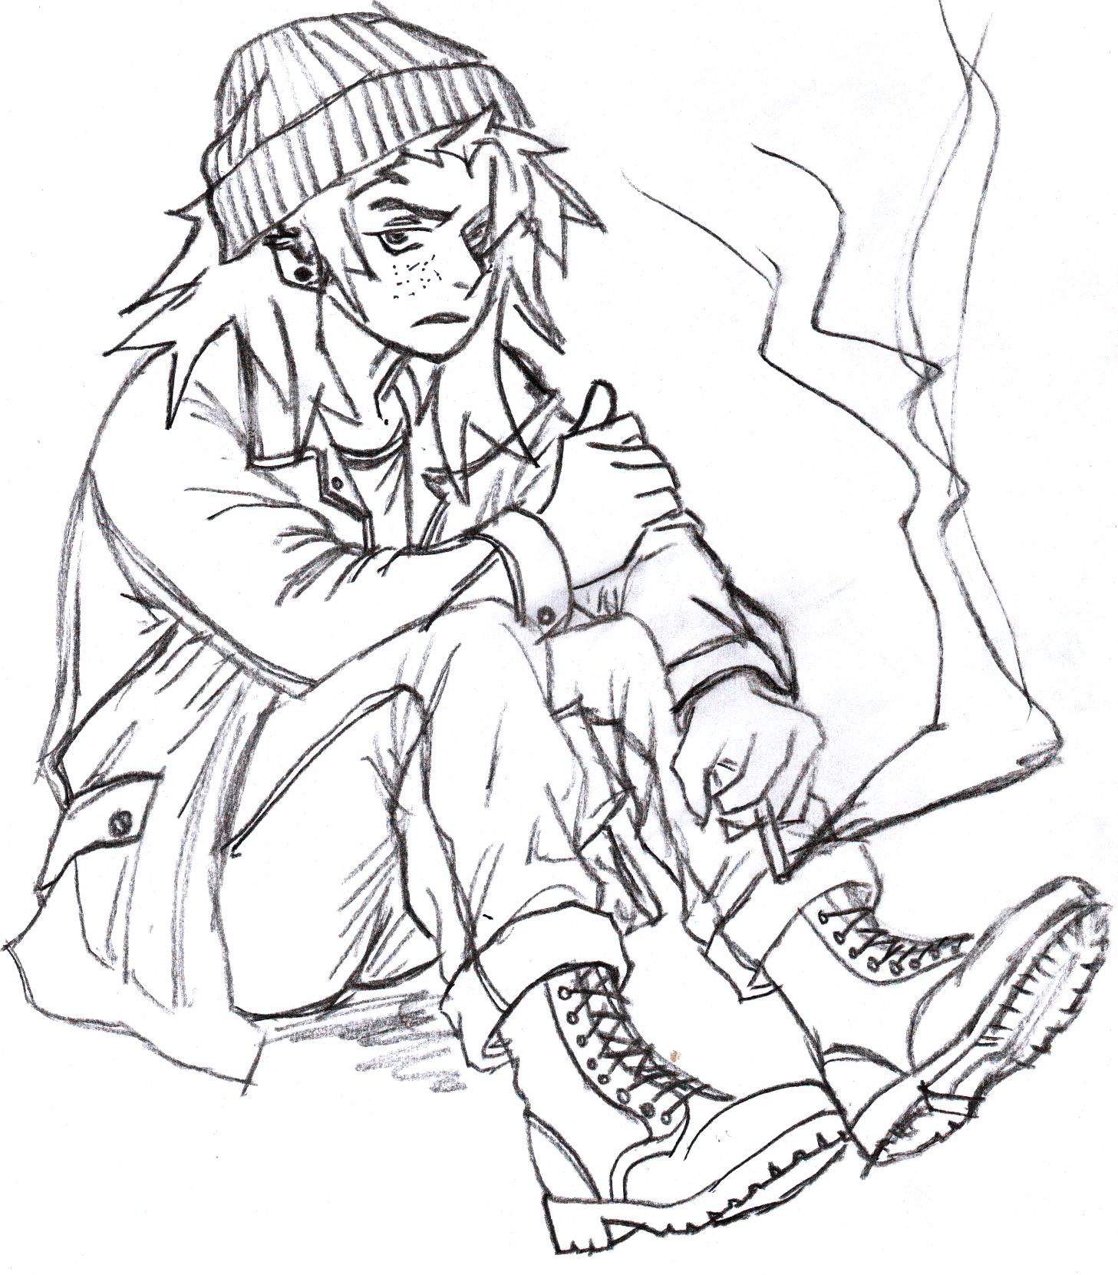

Retrato:
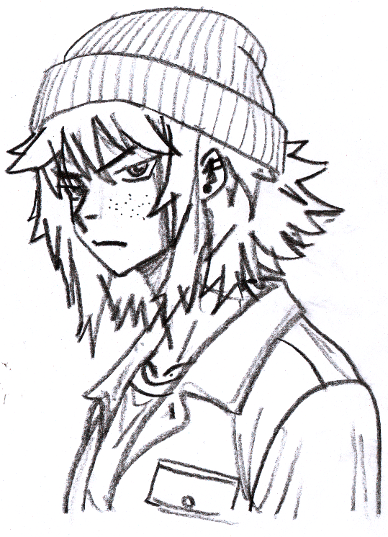
Nombre completo: Theresa Gallagher
Arquetipo de Carl Jung: La heroína
Fecha de nacimiento: 12 de diciembre de 1953
Edad: 25
Nacionalidad: estadounidense de origen irlandés (nació en Irlanda).
Acento: principalmente del noroeste de Estados Unidos; cuando habla rápido, se le escapa algo de acento irlandés.
Estatura: 5′6″ / 168 cm
Peso: 65 kg
Características físicas:
Delgada, pero no flaca (aunque siempre usa ropa holgada). Pelirroja, de ojos verdes y con pecas. Tiene perforaciones en ambas orejas. Siempre está malhumorada o pone cara de enojo. Nunca se maquilla.

Descripción del personaje:
Tracey nació en una familia irlandesa tradicional, pero se mudaron a Estados Unidos cuando ella era pequeña. De niña, le fascinaban los museos y quería estudiar historia.
A los 25 años, dejó la universidad, tiene malos hábitos y un carácter malhumorado. Trabaja en una biblioteca y lleva una vida tranquila en un pequeño departamento que comparte con Rylee (la renta es muy barata). No le gusta hablar mucho, pero sigue en contacto con sus amigas, sobre todo con Holly y Rylee.
Le gusta: la historia, la cultura punk, las drogas y el alcohol.
No le gusta: las multitudes, los perros, el café.
Apodos: Trey, Punk (Rylee), Excavadora de patatas (William, en sus bromas históricas), Princesa (Rylee).
Algunas de sus frases:
- «Sí… esto es divertido…» (cuando le preguntan cómo se siente durante el campamento)
- «¿Para qué carajos me llamaste?» (agradeciéndole a Rylee la invitación de cumpleaños)
- «Si de verdad eres mi hermana, pásame esa botella» (mostrándole algo de gratitud a Holly)
Inspiraciones del personaje:
La gruñona Vivian James y la superviviente Ellen Ripley.
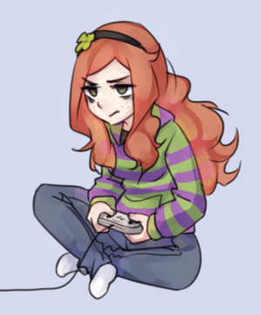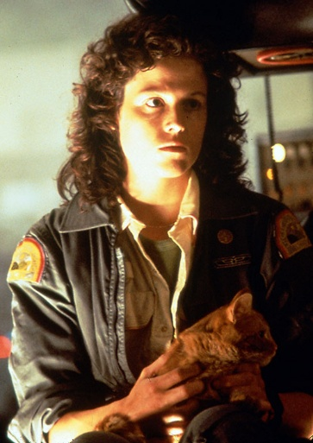

Spoilers de contexto:
- Años antes del juego, fue violada en grupo y quedó embarazada a raíz de la agresión.
- Desarrolló un trauma grave y trastorno de estrés postraumático. Se volvió amarga y malhumorada como mecanismo de defensa, pero cuando baja la guardia puede derrumbarse o sufrir ataques de pánico.
- Sus adicciones surgieron de ese trauma: eran una forma de mantenerse desconectada de la realidad.
- Después de un incidente con Holly, abortó. Ya había aceptado el embarazo y quería tener al bebé; perderlo perjudicó aún más su salud mental.
- Carga con una culpa enorme, que ha dañado la mayoría de sus relaciones familiares y amistades. Sobre todo, se arrepiente de lo que pasó con Scott.
Bocetos a color (con ayuda de IA):
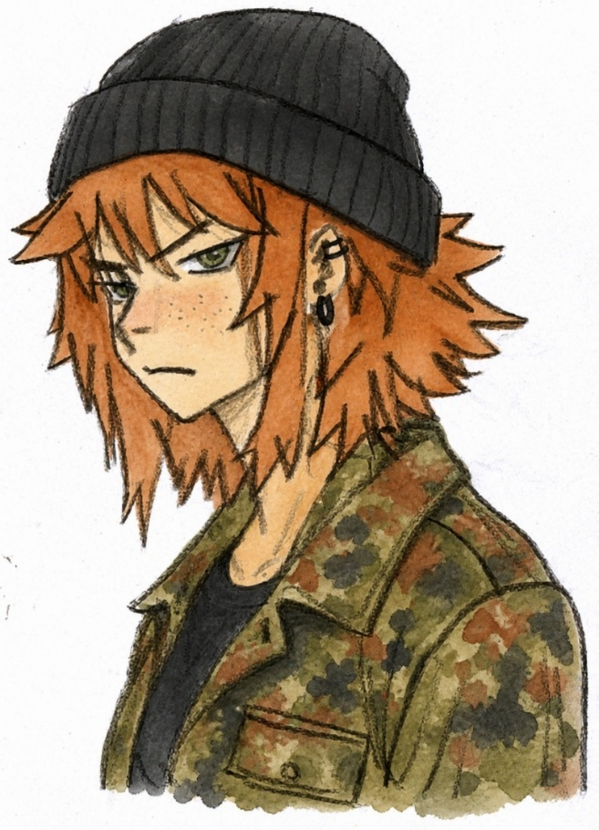
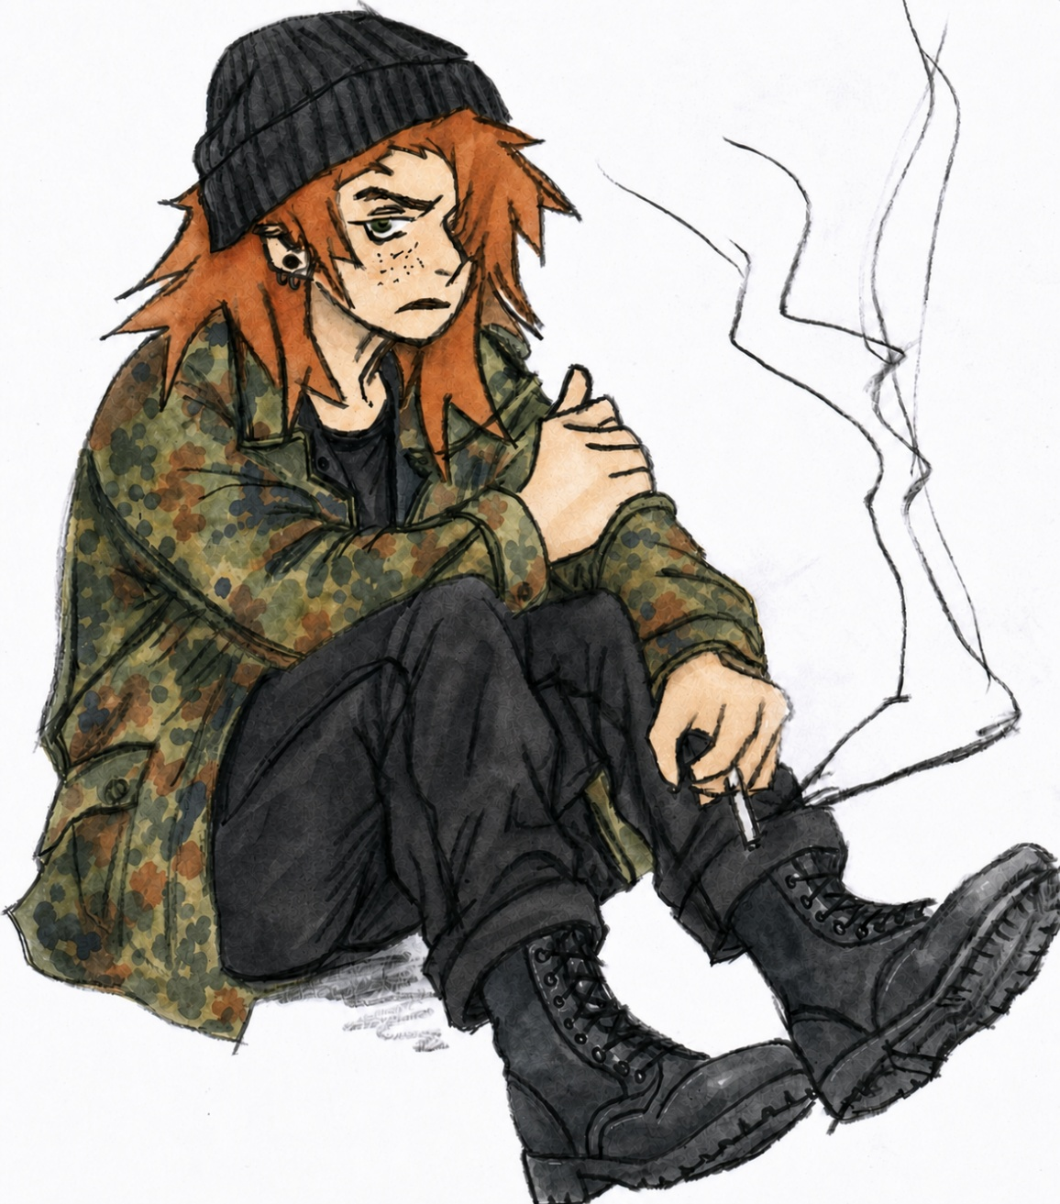

Cópiale el estilo:
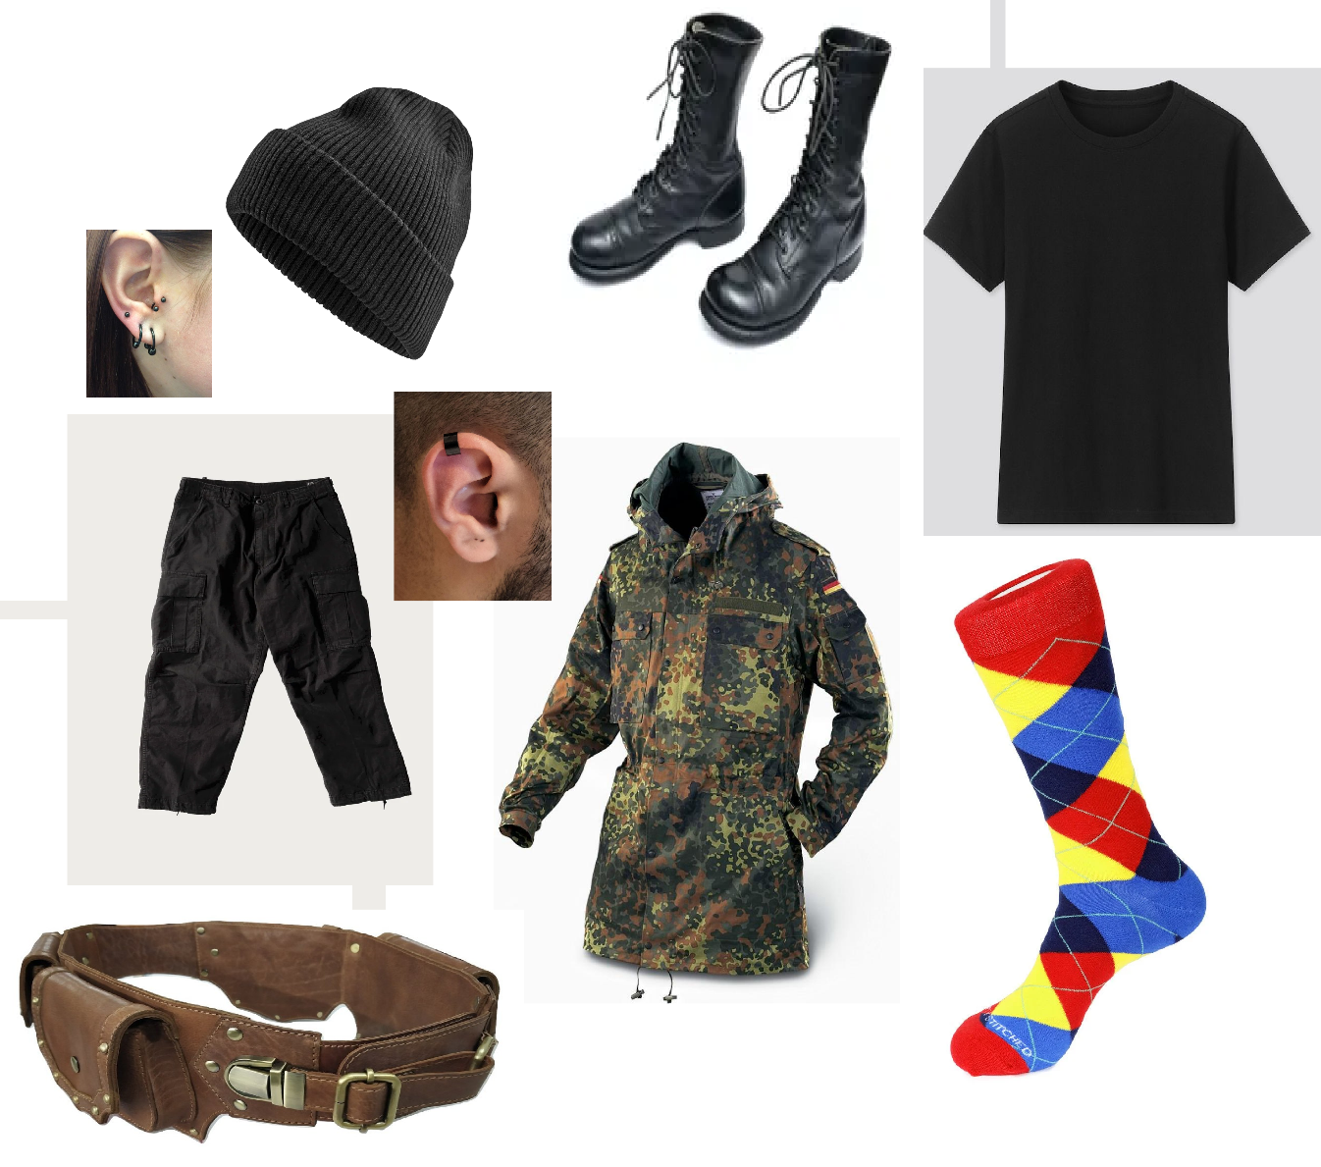
- Gorro negro.
- Botas punk altas de cuero negro.
- Cinturón utilitario de cuero (mejor no preguntes qué guarda ahí).
- Parka alemana de camuflaje flecktarn (sin bandera alemana).
- Camiseta negra grande debajo.
- Pantalones cargo negros y holgados.
- Calcetines largos de rombos coloridos (no le gustan los colores; era el único par limpio que tenía).
- Aros pequeños y gruesos, ajustados a la oreja (en ambas orejas).
Holly
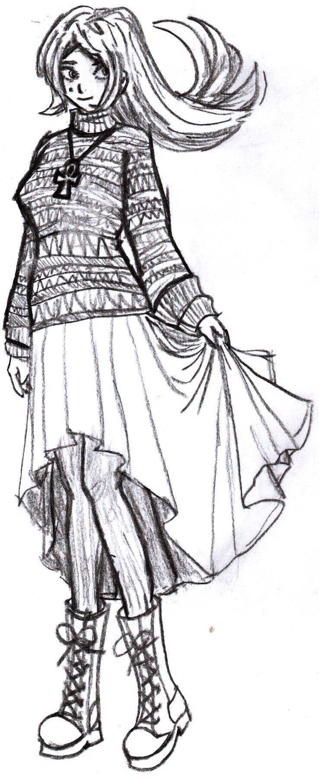

Retrato:
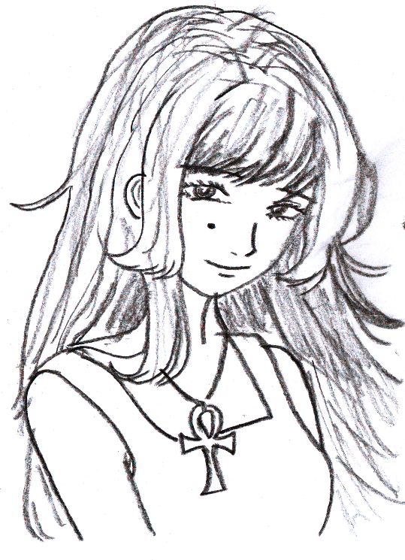
Nombre completo: Holly Shepherd
Arquetipo de Carl Jung: La inocente
Fecha de nacimiento: 25 de diciembre de 1954
Edad: 24
Nacionalidad: estadounidense.
Acento: del noroeste de Estados Unidos.
Estatura: 5′5″ / 165 cm
Peso: 63 kg
Características físicas:
Delgada y atlética (era la chica popular), viste de forma muy femenina. Tiene el pelo negro, ojos azules, piel clara y una sola peca en la mejilla izquierda. Le encanta sonreír de verdad y casi siempre parece feliz. Usa un poco de maquillaje para realzar sus facciones bonitas.

Descripción del personaje:
Los padres de Tracey y Holly se conocieron en el trabajo y se hicieron amigos poco después de que la familia de Tracey se mudara a Alaska. Desde pequeñas, Holly ha sido como una hermana para Tracey.
Es una persona muy amable y alegre, una hippie a la que le encanta la naturaleza. Era bonita y siempre fue popular en la escuela. Ahora es maestra de preescolar.
Su madre se divorció de su padre, y él murió justo antes de que Holly se graduara. Ahora vive sola en la casa que heredó. A Holly le desconcierta y le molesta un poco la distancia de Tracey, y no entiende por qué rechazó su oferta de vivir juntas.
Le gusta: la naturaleza, los niños, tejer.
No le gusta: la violencia, la gente triste, las reglas.
Apodos: Señorita Perfecta (Tracey).
Algunas de sus frases:
- «¡Ay, no te preocupes! ¡Mañana será un nuevo día!» (animando a Shannon)
- «¿Puedo ayudarte en algo?» (apareciendo sin invitación en el departamento de Tracey)
- «¡Oh! Qué bonito» (arrebatándole una flor a William)
Inspiraciones del personaje:
La siempre optimista Mavis. El psicótico Charles Manson.
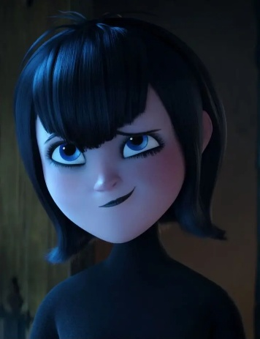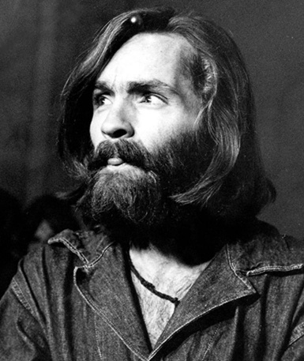
Spoilers de contexto (¡SÚPER SPOILERS!):
- Es una bruja.
- Ella es responsable del aborto de Tracey.
- Facilita las adicciones de Tracey.
- Es hija ilegítima.
- Hizo que su madre se divorciara de su padre y luego lo mató.
- Planeó el viaje para que el culto pudiera sacrificar a sus amigos.
- Sabe mentir muy bien.
- Es una persona muy celosa e infeliz.
Bocetos a color (con ayuda de IA):
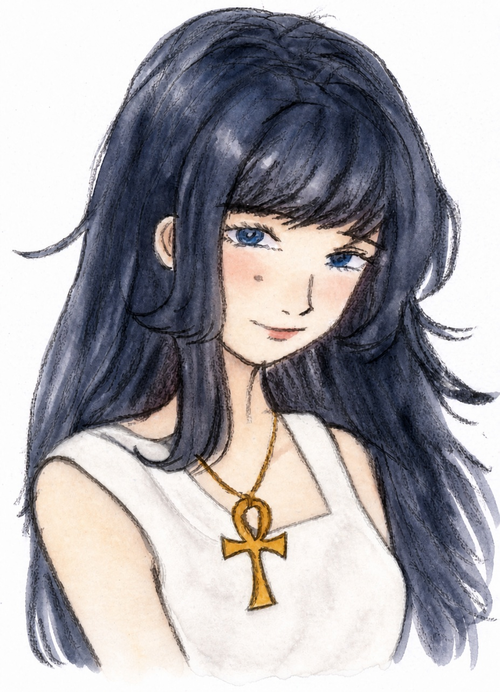
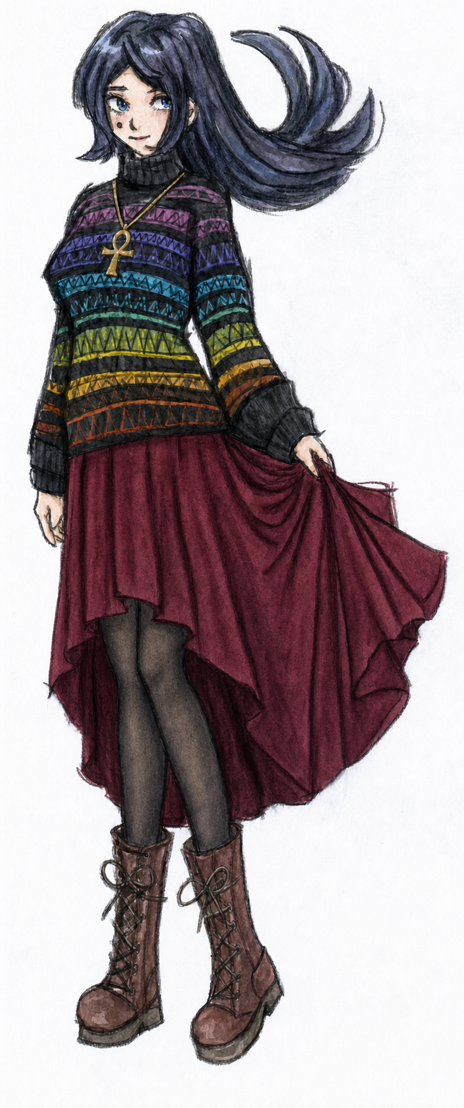
Cópiale el estilo:
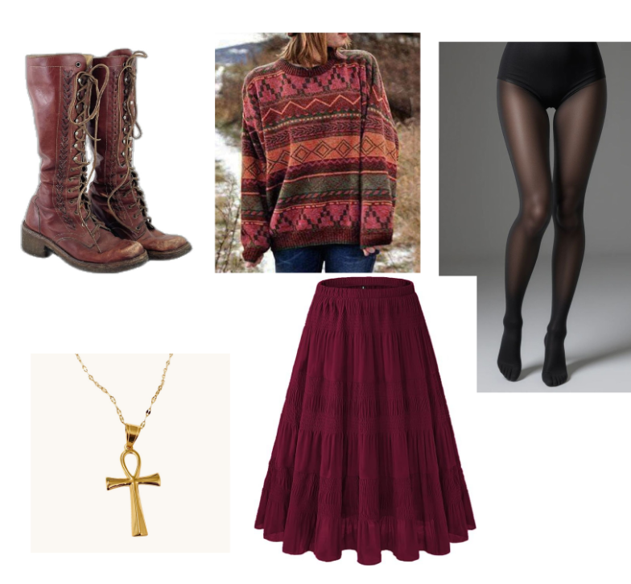
- Botas hippies largas de estilo retro.
- Medias.
- Collar dorado con un anj.
- Falda larga color vino.
- Suéteres de cuello alto hechos a medida (fondo negro con patrones y figuras brillantes).
Rylee
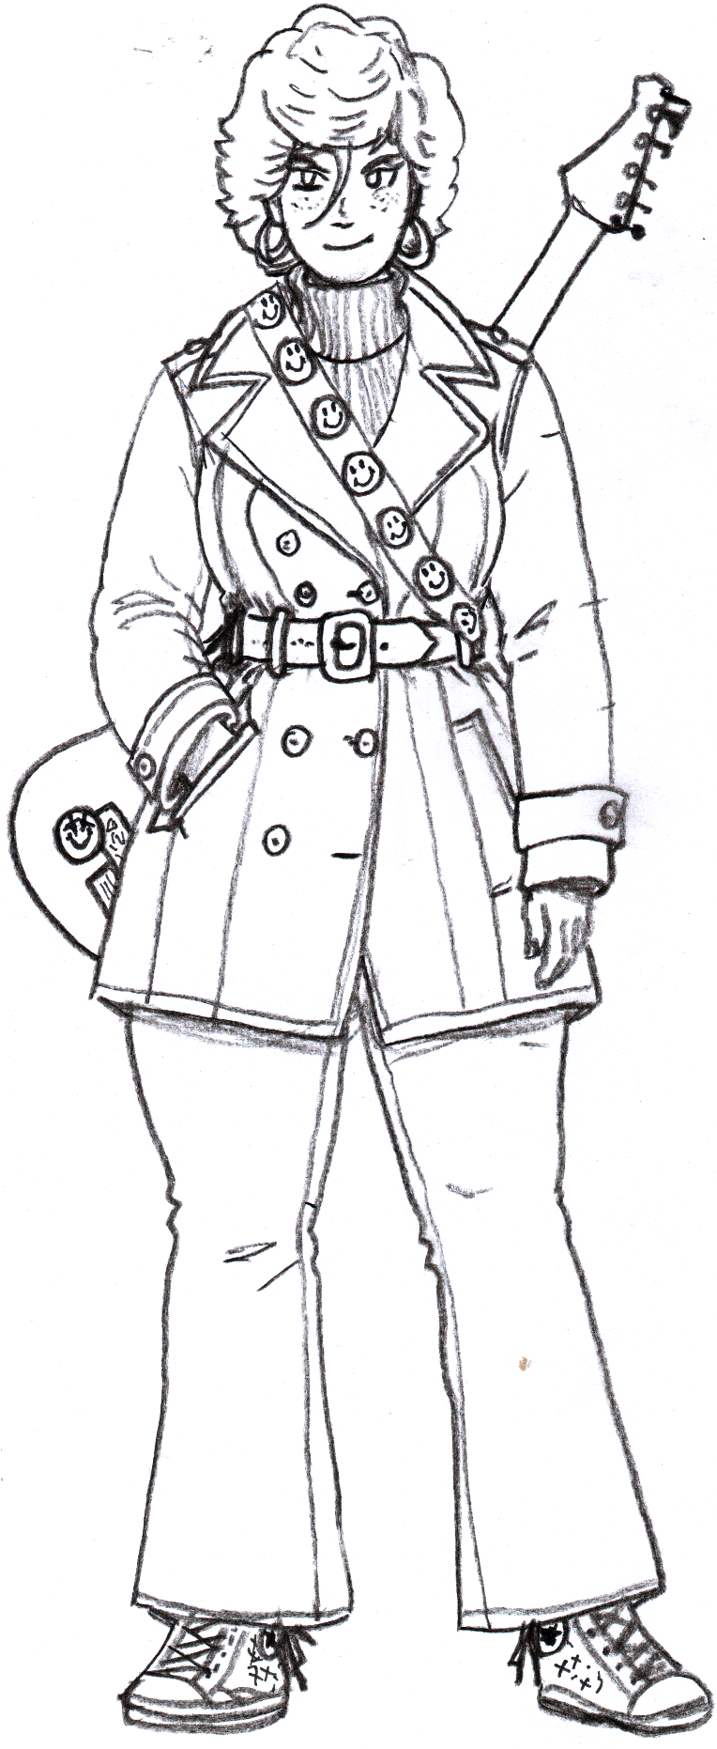
Retrato:

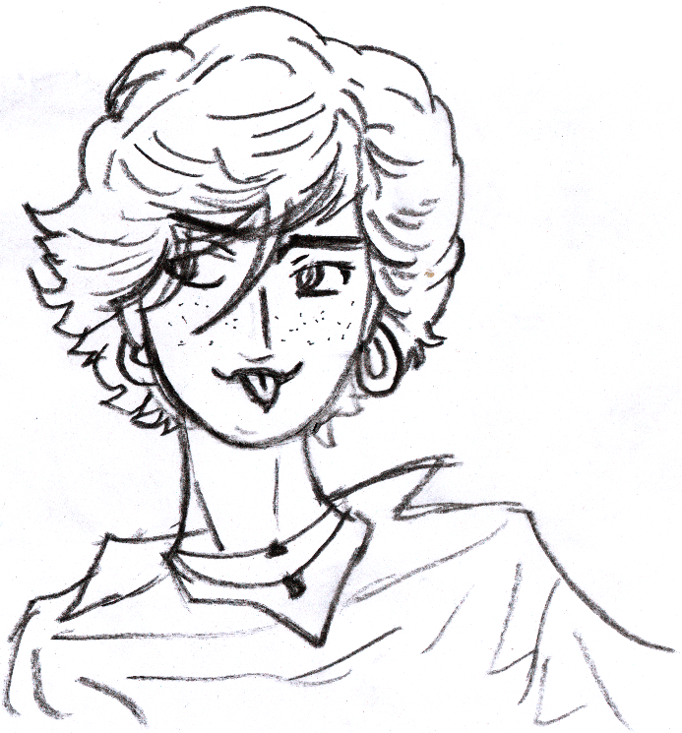
Nombre completo: Rylee Doe
Arquetipo de Carl Jung: La cuidadora
Fecha de nacimiento: 15 de agosto de 1955
Edad: 24
Nacionalidad: estadounidense.
Acento: del noroeste de Estados Unidos.
Estatura: 5′7″ / 170 cm
Peso: 83 kg
Características físicas:
Regordeta y muy vivaz. Rubia, de ojos color avellana y pecas en las mejillas. Enérgica y alegre. Le encanta el maquillaje cargado, pero bonito; a veces usa colores eléctricos: toda una adelantada a los años setenta.

Descripción del personaje:
Rylee es huérfana y creció en un orfanato católico. Tiene buen corazón, pero tarda en captar las cosas y a menudo no se da cuenta del ambiente que hay en una habitación.
Aunque la criaron unas monjas, tiene una boca de marinero que a veces incomoda incluso a Tracey y Robert. Entre amigos puede ser algo racista.
Trabaja medio tiempo como mesera y ahora vive con Tracey. Empezó a capacitarse para ser enfermera, aunque Tracey le recomendó que mejor se hiciera payasa de circo. Le encanta tocar la guitarra.
Le gusta: la música, el helado, los chistes, los chistes malos y los chistes malísimos.
No le gusta: la gente aburrida, las monjas, California.
Apodos: Dama Bufona (Tracey), Señorita, ¿quién se volvió a comer mi maldito sándwich? (Tracey), Amanecer (Robert).
Algunas de sus frases:
- «¿Cómo se llama cuando secuestran a un huérfano?... ¿eh? ¿Ehhh?... Una adopción sorpresa…» (interrumpiendo la explicación de Scott sobre el telescopio)
- «¿Sabes? Podría ser una lesbiana muy buena; se me da bien la guitarra» (pidiéndole a Tracey que ponga su parte para la renta)
- «Lo siento, jefe, pero la mujer blanca quiere un banana split» (invitando a Robert a pasar el rato)

Inspiraciones del personaje:
El difunto Robin Williams. El malhablado Kenny y Cartman. El bondadoso Big Bird.
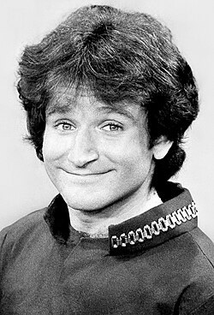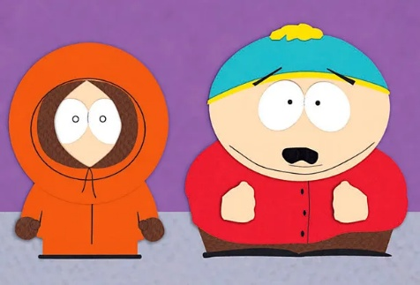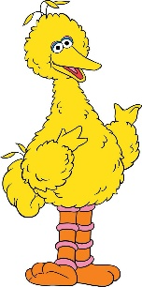
Spoilers de contexto:
- Tiene un trastorno alimentario: bulimia.
- Tiene profundas inseguridades y problemas de autoestima que se han acumulado desde que entendió que era huérfana.
- A pesar de su actitud enérgica, suele estar deprimida cuando cierra la puerta de su habitación.
- Aunque hace chistes vulgares y con doble sentido, es virgen.
Bocetos a color (con ayuda de IA; la IA la hizo guiñar un ojo, pero me gusta así):
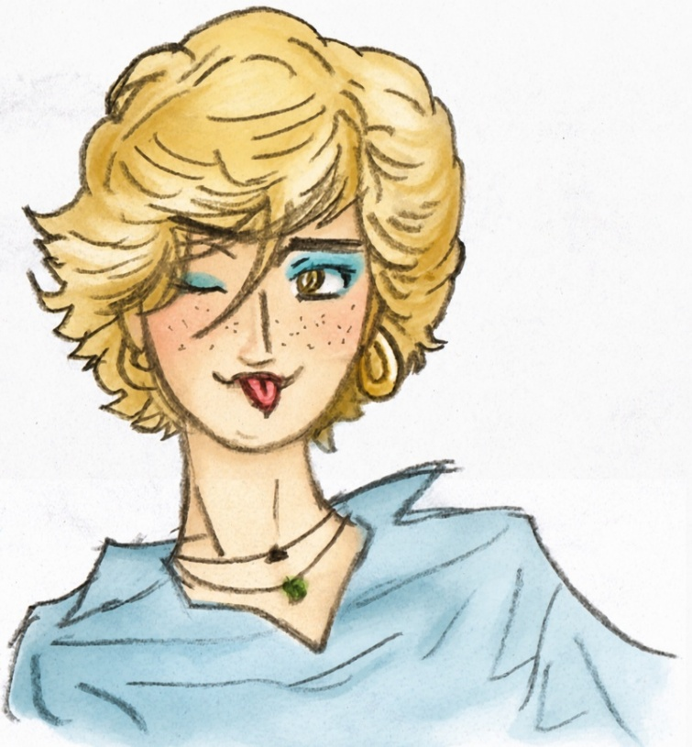
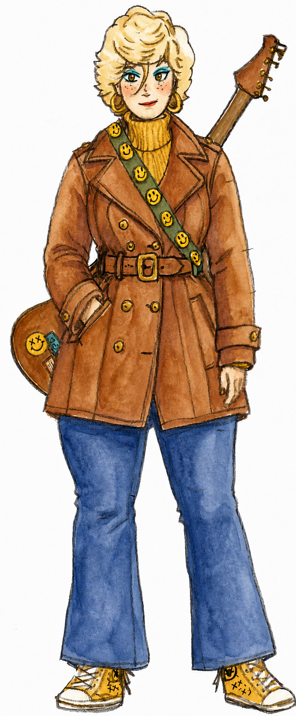
Cópiale el estilo:
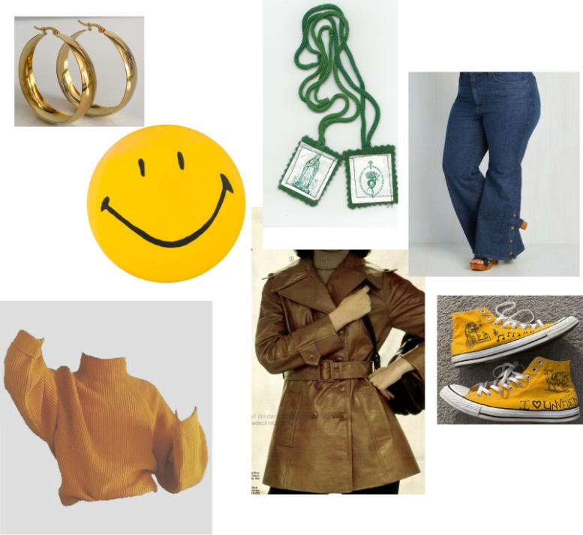
- Muchos pines de caritas sonrientes en la correa de la guitarra (también tiene una calcomanía de una carita con ojos «X X» en la parte trasera de la guitarra).
- Abrigo largo de cuero.
- Suéter amarillo de cuello alto.
- Escapulario verde debajo del suéter.
- Tenis Converse amarillos con dibujos hechos con marcador Sharpie (cosas lindas: caritas sonrientes, flores, notas musicales, corazones, etc.).
- Jeans azules.
- Aros grandes dorados.
Scott
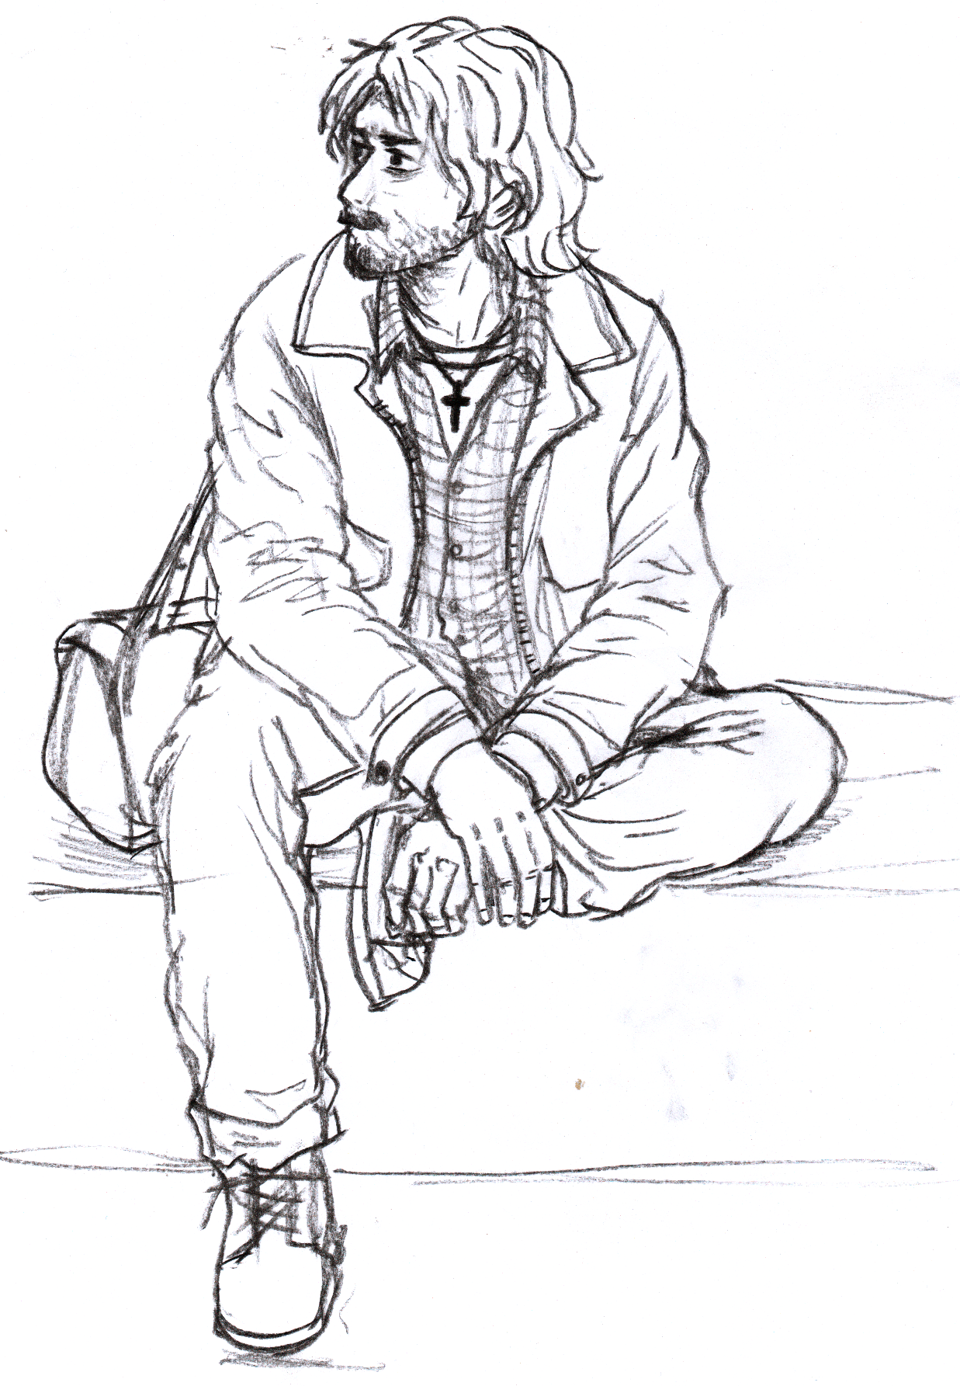

Retrato:
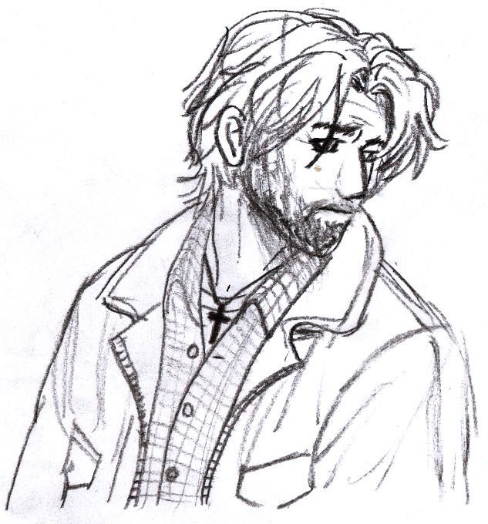
Nombre completo: Scott Clarke
Arquetipo de Carl Jung: El amante
Fecha de nacimiento: 1 de noviembre de 1952
Edad: 26
Nacionalidad: estadounidense.
Acento: del noroeste de Estados Unidos.
Estatura: 6′0″ / 183 cm
Peso: 85 kg
Características físicas:
Complexión promedio (para los años setenta). Tiene el pelo y los ojos castaños, bolsas debajo de los ojos, el pelo algo largo y la barba descuidada. Suele tener una expresión relajada, aunque algo melancólica. Usa ropa práctica para viajar y caminar.
Descripción del personaje:
Scott estaba en el último año de preparatoria cuando conoció a Tracey; se llevaban muy bien y empezaron a salir. Tracey está obsesionada con la historia; a él le encanta la astronomía.
Su mayor sueño era convertirse en astronauta y conocer el espacio. Sin embargo, cuando se acercó su turno para el reclutamiento militar por la guerra de Vietnam, se acobardó y se fue a Canadá para evadirlo.
Regresó a Estados Unidos el año pasado, después de que se concediera el indulto a quienes habían evadido el reclutamiento. Sigue intentando adaptarse de nuevo y retomar el contacto con sus viejos amigos. Ahora trabaja en el mismo aserradero que Robert. Irónicamente, quiere alistarse en la Fuerza Aérea con la esperanza de llegar a ser piloto de la NASA.
Le gusta: volar, la astronomía, Tracey.
No le gusta: el pasado, la soledad, la muerte.
Apodos: Hombre Cohete (Tracey), Escocés (Rylee), Vagabundo.
Algunas de sus frases:
- «No pensaste que me había ido para siempre, ¿verdad?» (volviendo a encontrarse con Tracey después de años)
- «Las estrellas, caray, incluso la luna. Están tan lejos y, aun así, podemos verlas con solo mirar hacia arriba» (emocionándose al hablar de su pasatiempo)
- «¿Sabes? Odio mudarme de un lugar a otro» (explicándole a William que no comparte su afición por las caminatas largas)
Inspiraciones del personaje:
El vagabundo John Rambo.
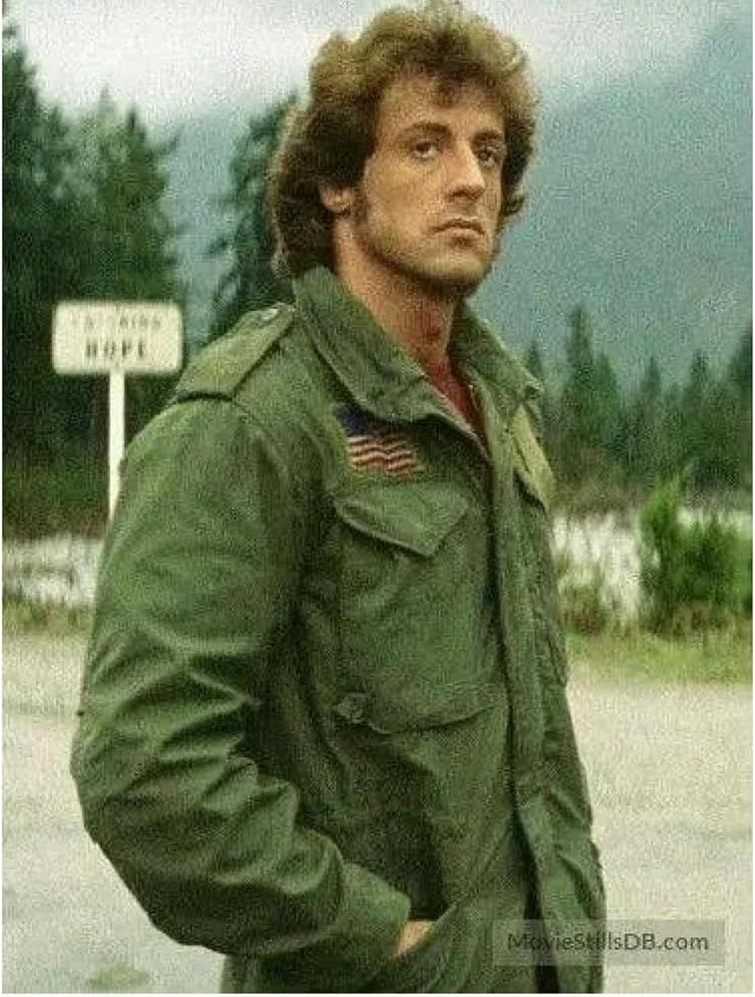
Spoilers de contexto:
- Es el hermano de en medio de tres.
- Su hermano mayor murió en Vietnam durante la primera ronda del reclutamiento. Después, cuando Scott estaba en Canadá, su hermano menor se enlistó y murió en Vietnam.
- El collar con la cruz se lo regaló su hermano menor (Tracey se lo entregó después de su muerte).
- Se considera un cobarde y le cuesta perdonarse por haber huido.
- Durante su estancia en Canadá desarrolló un problema con la bebida, que mejoró al volver a Estados Unidos.
- Mientras vivía en Canadá, cortó contacto con todos; durante ese tiempo violaron a Tracey y ella abortó. Scott no puede perdonarse por ello.
- Ha intentado suicidarse.
Bocetos a color (con ayuda de IA):
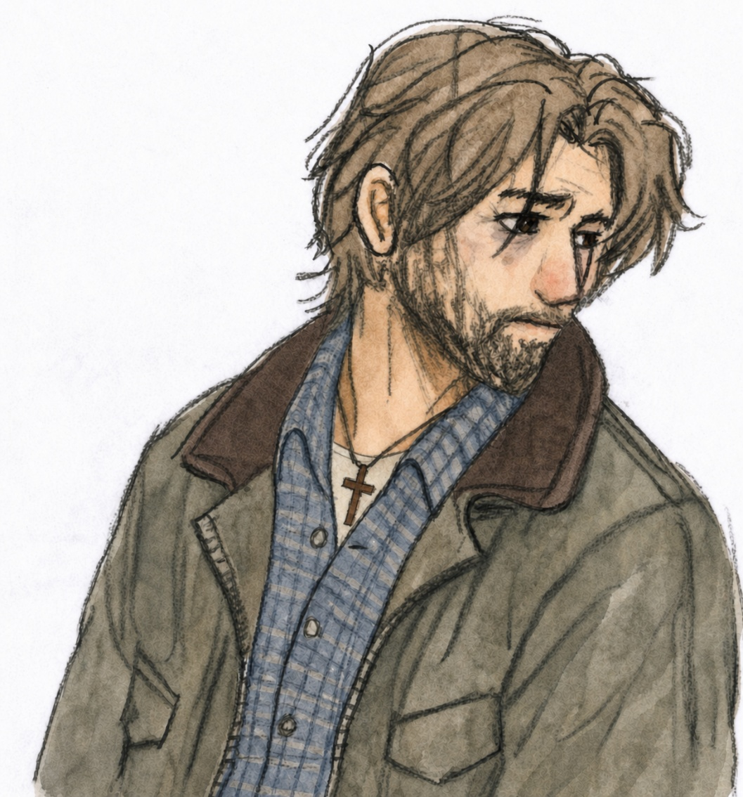
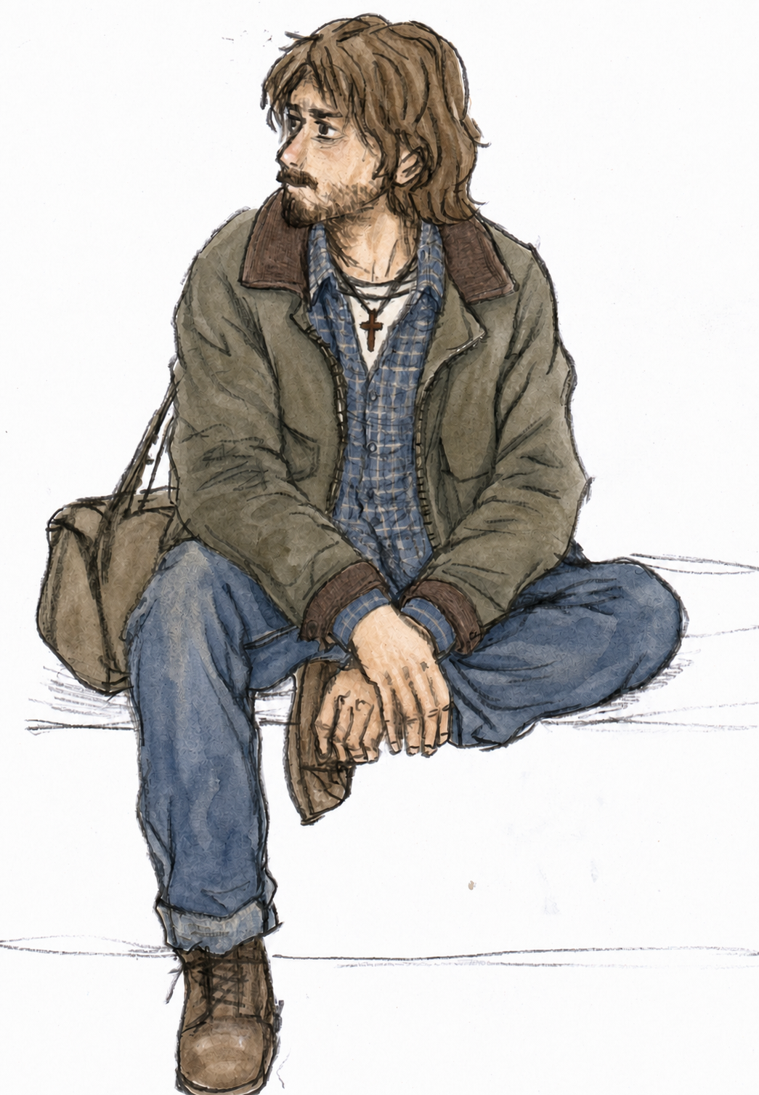
Cópiale el estilo:
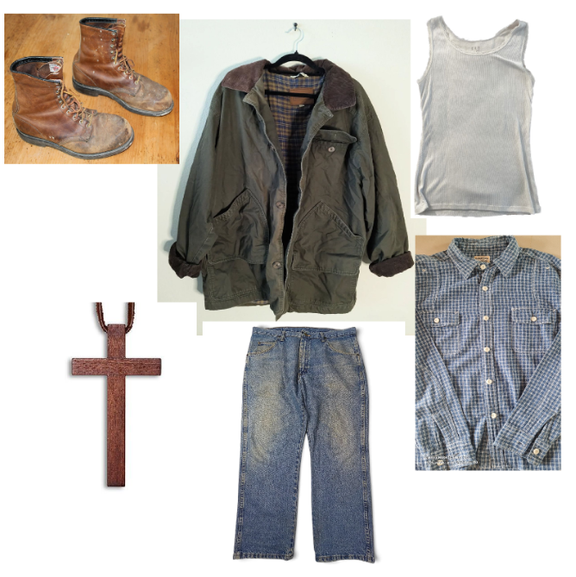
- Collar de madera con una cruz latina.
- Jeans azules desgastados.
- Camisa azul a cuadros.
- Chaqueta de viaje color verde oliva.
- Camiseta blanca sin mangas.
- Botas de trabajo gastadas.

Shannon
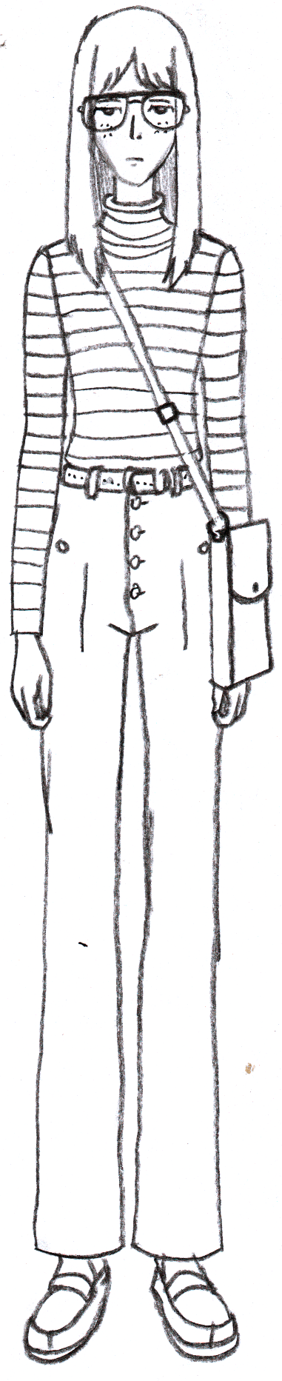
Retrato:
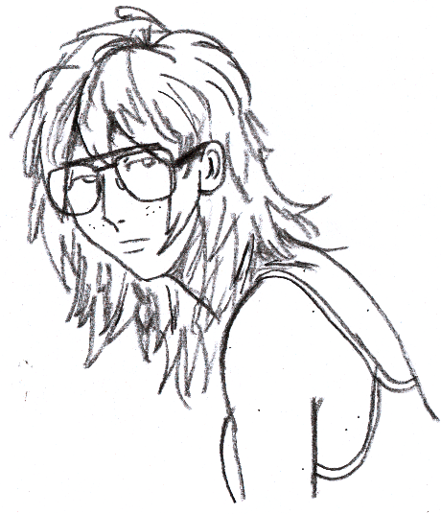
Nombre completo: Shannon Baker
Arquetipo de Carl Jung: La creadora
Fecha de nacimiento: 6 de enero de 1957
Edad: 22
Nacionalidad: estadounidense (de ascendencia coreana por parte de madre).
Acento: del noroeste de Estados Unidos. Tartamudea mucho cuando está nerviosa.
Estatura: 5′9″ / 175 cm
Peso: 65 kg
Características físicas:
Alta y muy delgada, algo por debajo de su peso. Tiene los ojos y el pelo negros. Es muy tranquila y reservada; rara vez destaca en un grupo. Se alisa el pelo hasta dejarlo lacio y pegado a la cabeza. Casi nunca se maquilla. También tiene pecas… (Perdón, ¿sí?).
Descripción del personaje:
Shannon Baker-Park. Su padre combatió en la guerra de Corea y se casó con una mujer coreana. Más allá de su aspecto, Shannon no heredó realmente la cultura coreana: su padre incluso le prohibió a su madre enseñarle el idioma y las tradiciones coreanas.
Le gusta dibujar desde pequeña, pero, aunque sueña con ser artista, sus padres insisten en que sea abogada, como su padre.
Es la más joven del grupo. Conoció a Rylee y William en una fiesta hippie hace unos años, y agradece tener amigos que no le dicen quién debe ser.
Le gusta: la justicia, observar, el otoño.
No le gusta: los abogados, los gritos, la gente controladora.
Apodos: Shinny (William), Dama Dragón (Rylee).
Algunas de sus frases:
- «¡P-por favor! N-no te muevas… Ya c-casi termino…» (pidiéndole a Rylee que deje de moverse como una niña mientras la dibuja)
- «¿D-de verdad crees que Alaska tiene m-mejores paisajes que Gran Bretaña?» (con curiosidad por los viajes de William)
- «¿Quieres venir? W-William encontró dónde se reúnen los punks; d-dice que la música está b-bien» (intentando sacar a Tracey de su escondite)
Inspiraciones del personaje:
La rígida Kanamori y la creativa Midori, de Eizouken. La franca Gangle.
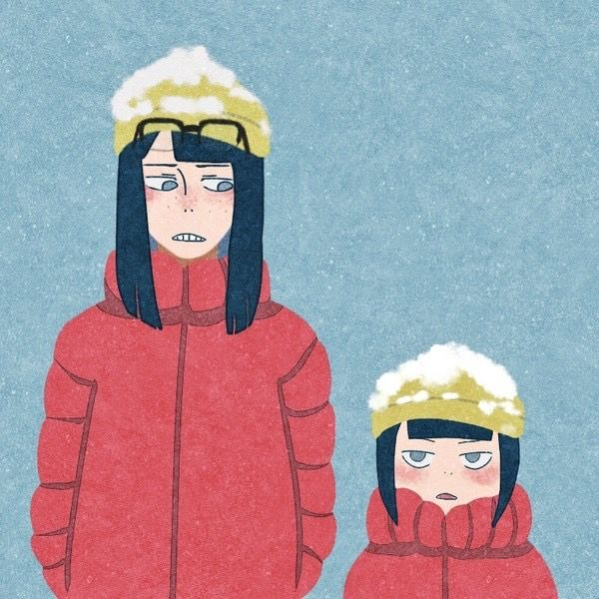

Spoilers de contexto:
- Consume psicodélicos, sobre todo LSD y hongos alucinógenos.
- Se autolesiona cortándose las piernas.
- Sus padres estrictos hicieron que le tomara resentimiento a la mediocridad, pero al mismo tiempo siente que está estancada.
- Sus pasiones insatisfechas la consumen por dentro.
- Reprime muchas cosas. Para sorpresa de todos, puede ser extremadamente violenta.
- Admira a William por su espíritu despreocupado y su libertad.
- Aunque nunca lo dice en voz alta, se considera anarquista. Por la larga lista de invasiones del país, cree que el gobierno de Estados Unidos debería ser castigado; una idea que fue creciendo en silencio por la influencia de su padre patriota.
Bocetos a color (con ayuda de IA):
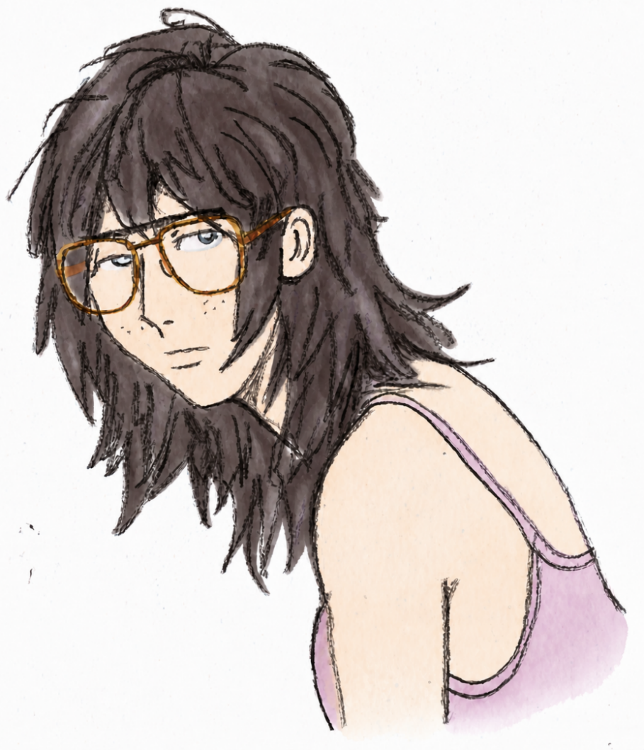
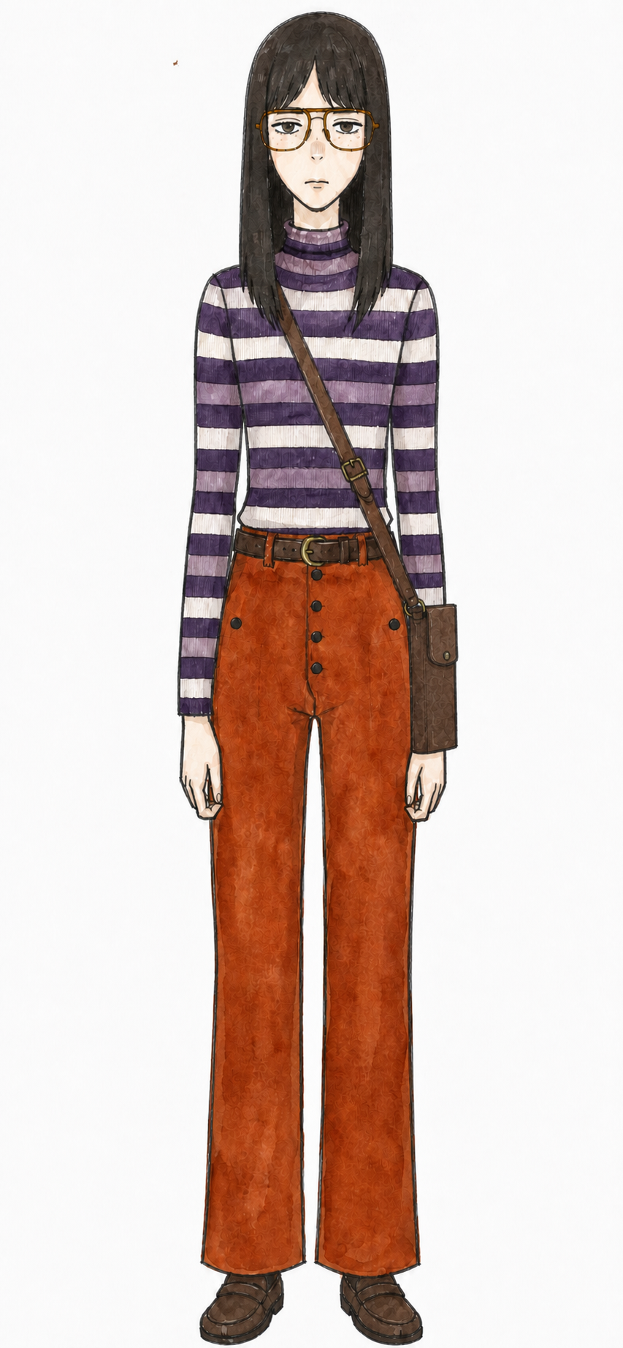
Cópiale el estilo:

- Suéter de cuello alto con rayas moradas.
- Pantalones largos color marrón anaranjado con botones negros.
- Medias térmicas negras hasta la rodilla.
- Cinturón de cuero.
- Zapatos de cuero bonitos.
- Lentes gruesos de los años setenta.
- Portafolio de cuero (donde guarda sus materiales de dibujo).

Robert
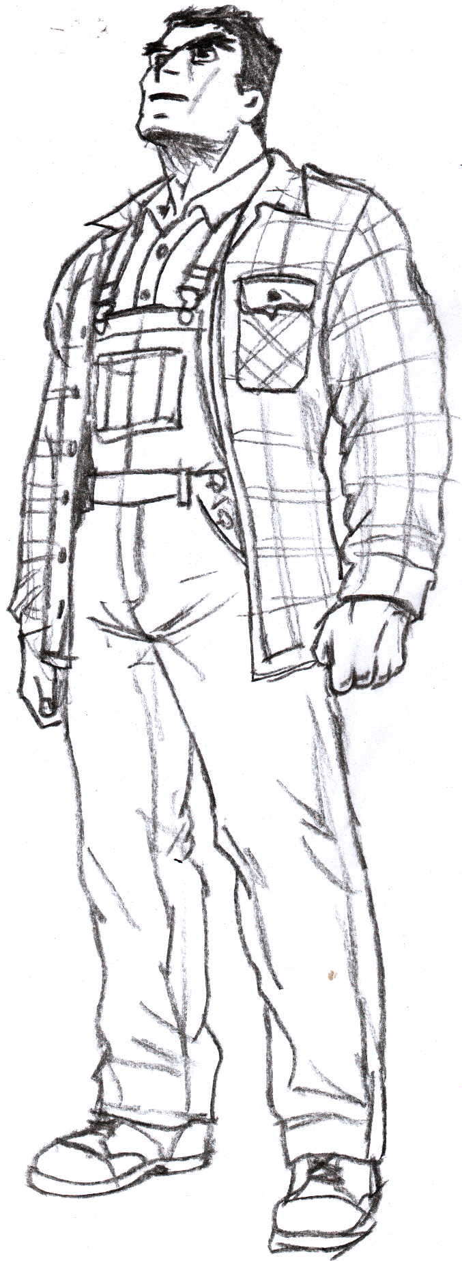
Retrato:
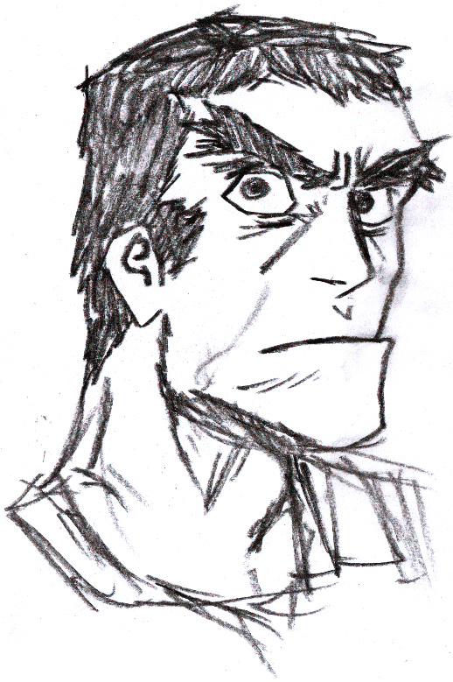
Nombre completo: Robert Pitsiulak
Arquetipo de Carl Jung: El rebelde
Fecha de nacimiento: 8 de septiembre de 1949
Edad: 29
Nacionalidad: estadounidense (pueblo inuit, indígena de Norteamérica).
Acento: tiene influencia y acento inuit; habla despacio y con voz grave, y a veces mezcla palabras inuit.
Estatura: 6′3″ / 191 cm
Peso: 99 kg
Características físicas:
Un gigante. Su estilo de vida y su trabajo como leñador le han dado una complexión robusta. Es severo y lleva el pelo rapado, descuidado. No tiene barba, pero sí cejas pobladas. No le interesa la moda; casi siempre lleva ropa de trabajo. Su rostro no es muy amigable, pero en realidad no es mala persona. Tiene los ojos negros y la piel algo morena por su ascendencia inuit.
Descripción del personaje:
Su padre era inuit, indígena de Norteamérica. Murió de cirrosis cuando Robert era joven. Desde entonces, Robert cuidó de su madre y su hermana.
Lo llamaron a filas en la primera ronda del reclutamiento para Vietnam. Se enlistó con orgullo, como exigían las tradiciones guerreras de su pueblo, pero terminó como cocinero. Robert no entró mucho en combate (solo se acercaban ocasionalmente atacantes suicidas a la base), pero sí vio la destrucción de la guerra. Aunque tuvo algunos roces con sus compañeros soldados, agradece haber vuelto con vida.
En el fondo es pacifista, pero su aspecto intimidante a menudo ha hecho que lo rechacen; como defensa, suele mostrarse agresivo y propenso a la violencia. Cree que Estados Unidos no es un país justo.
Le basta con mantenerse ocupado trabajando y mantener a su familia. Conoció a Scott en el trabajo, y Scott lo presentó a sus amigos. Le gusta estar con ellos, aunque no se le da bajar la guardia. Esa mujer, Rylee, le resulta irritante y desconcertante.
Le gusta: las herramientas eléctricas, los guisos y la sopa Campbell’s, la música instrumental.
No le gusta: la corrupción, el alcohol, los cobardes.
Apodos: Jefe (Rylee), piel roja (Rylee, cuando intenta molestarlo).
Algunas de sus frases:
- «A veces, un sol brillante no basta para calentar la tierra». (Una observación extraña que soltó en medio de una discusión política con William y Shannon)
- «Esta sopa está horrible». (agradeciéndole a Rylee por cocinar)
- «Dios creó los árboles y las rocas. Y nosotros creamos barcos y rifles con los árboles y las rocas». (Otra observación extraña, de la nada, en una reunión punk con Tracey y Scott)
Inspiraciones del personaje:
El estoico Billy Sole, de Predator. El calculador Golgo. El imparable Zenigata.
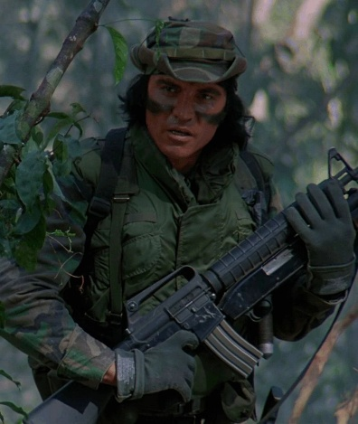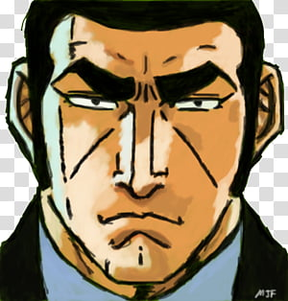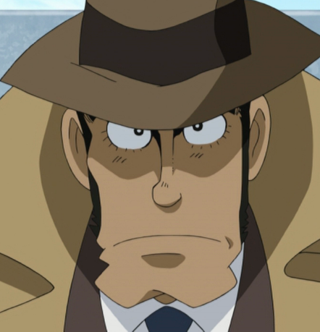
Spoilers de contexto:
- Su padre era un borracho holgazán que solía golpearlo a él y a su madre. Por eso detesta el alcohol y le gusta trabajar.
- Una noche, su padre estaba golpeando a su hermana. Robert llegó a su límite y le dio un puñetazo a su padre en el hígado. Poco después, el hígado de su padre dejó de funcionar. Los médicos dijeron que era cirrosis. Robert suele tener pesadillas y se arrepiente de lo ocurrido.
- En Vietnam, mató a tres jefes de escuadrón mediante fuego amigo. Nadie vio nada y nadie lo sabe. Al principio estaba convencido de que lo que hizo se justificaba (y también estaba furioso en ese momento). Con los años, ha llorado en silencio a los hombres que mató.
- No juzga a Scott ni cree que sea un cobarde por evadir el reclutamiento. Piensa que fue valiente.
- Una vez, Rylee le regaló en broma un montón de revistas pornográficas para que «se soltara». Lo sorprendió un poco, pero aprecia su forma tan peculiar de ser, que a veces logra hacerlo sonreír.
- En el fondo, teme que de verdad le guste la violencia.

Bocetos a color (con ayuda de IA):
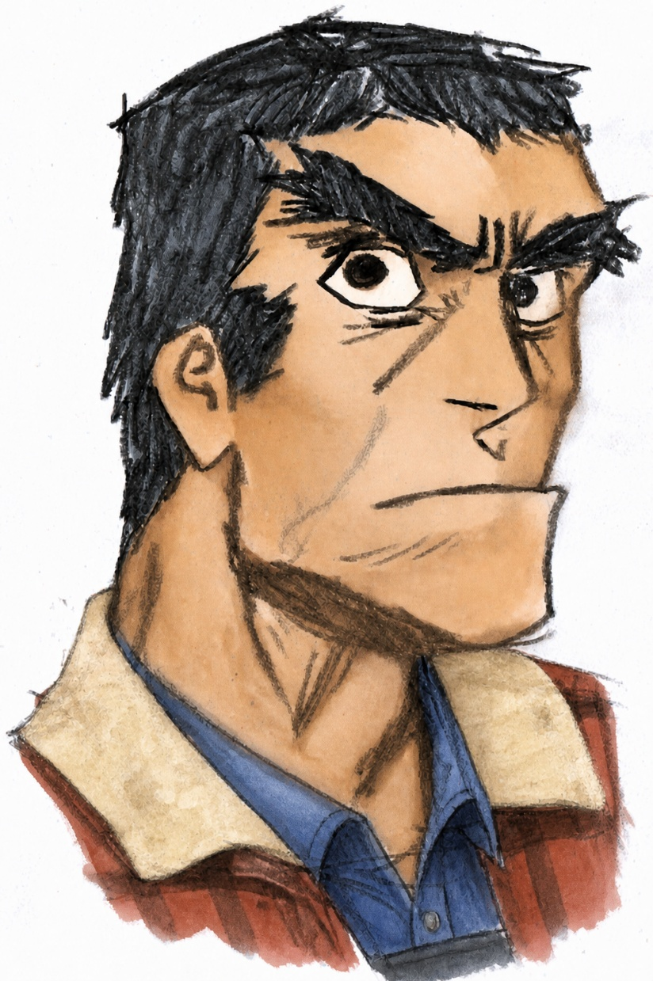
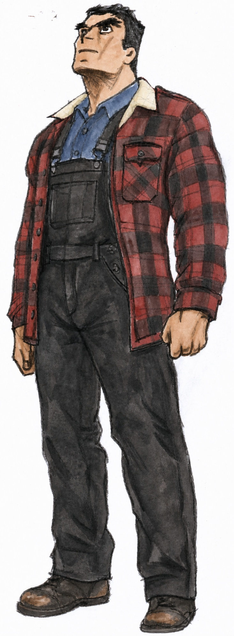
Cópiale el estilo:
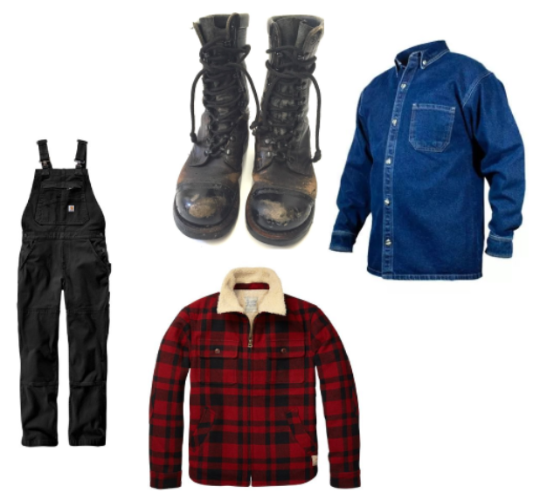
- Chaqueta roja de leñador a cuadros.
- Overol de trabajo oscuro con tirantes.
- Botas de trabajo resistentes.
- Camisa de mezclilla para trabajar.

William
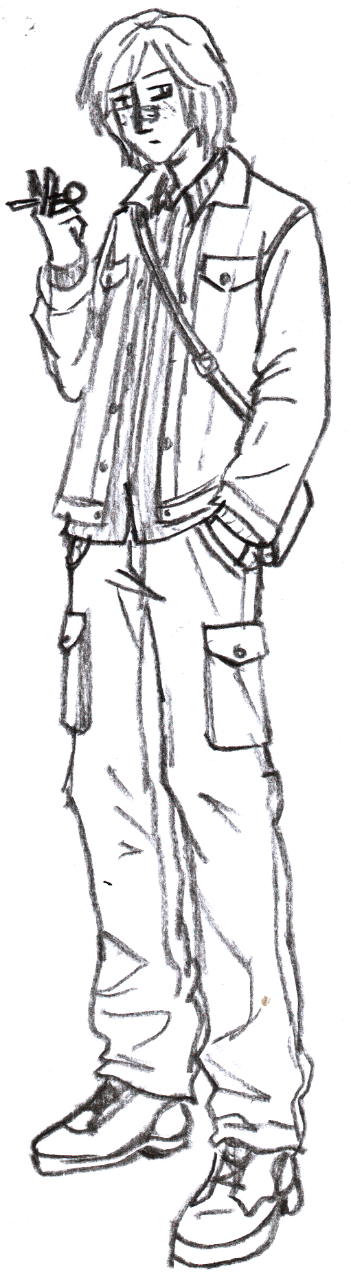
Retrato:
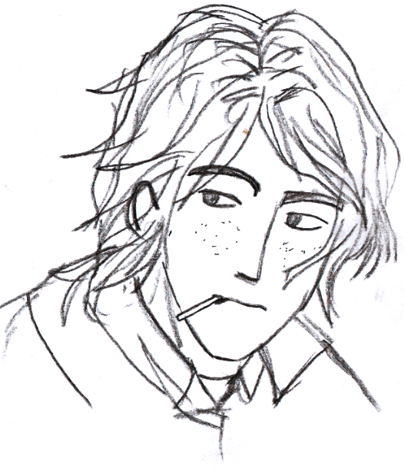
Nombre completo: William Moore
Arquetipo de Carl Jung: El explorador
Fecha de nacimiento: 14 de mayo de 1952
Edad: 27
Nacionalidad: británica.
Acento: británico; habla despacio, con elocuencia y elegancia.
Estatura: 6′1″ / 185 cm
Peso: 79 kg
Características físicas:
Tiene el pelo rubio oscuro, algo largo y rizado, y los ojos verdes. Es delgado y atlético. Es muy popular entre las mujeres. Siempre está tranquilo y relajado, casi taciturno. Su ropa refleja que viaja mucho, pero, a diferencia de Scott, no viaja para huir, sino para explorar. Tiene pecas (sí, otra vez…) y una curita en la nariz.
Descripción del personaje:
William es ingeniero eléctrico. Se mudó de Inglaterra a Estados Unidos después de graduarse. Le ha ido bien al abrir talleres de reparación de aparatos electrónicos.
Se le da bien trabajar en un banco de trabajo rodeado de herramientas, pero lo que realmente disfruta es viajar: estar en la naturaleza, conocer pueblos, caminar por las montañas y descubrir un bar nuevo. Se ha mudado muchas veces de un estado a otro, abriendo un taller en cada lugar, hasta que se estableció en Alaska. Según él, «Alaska tiene los paisajes más hermosos del mundo».
Aunque tiene buenas habilidades sociales y va a muchas fiestas, lleva una vida bastante solitaria y prefiere caminar solo. Conoció a Rylee y Shannon en una fiesta hippie, y desde entonces pasa tiempo con ellas. Es muy ingenioso y sabe reaccionar rápido.
A veces desaparece durante semanas, pero siempre regresa. Algunas personas desconfían de su libertad.
Le gusta: caminar por la montaña, la tecnología, los dulces.
No le gusta: el aislamiento, las expectativas, las grandes ciudades.
Apodos: Will, Willy (Rylee), Hombre de Hojalata (Robert), William Wallace (Tracey, en sus bromas históricas).
Algunas de sus frases:
- «Lo siento, cariño, no creo que pueda arreglar esto del todo…» (respondiendo a la petición de Holly de reparar su camioneta destrozada)
- «¿Te sabes algún chiste de chistes malos?» (poco después de conocer a Rylee)
- «Andar a la deriva te hace mal; ¿por qué no simplemente viajas?» (dándole a Scott una opinión muy impersonal)
Inspiraciones del personaje:
El seductor James Bond de Moore. El taciturno John Lennon.
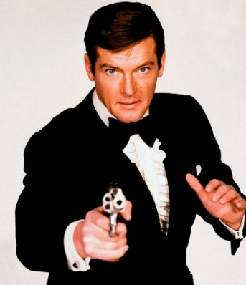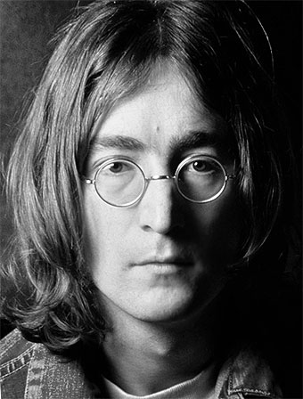
Spoilers de contexto:
- William es adicto al sexo; sin embargo, nunca ha mostrado ese rasgo ni ha insinuado nada a sus amigos.
- Suele tener aventuras de una noche dondequiera que va. Aunque cede a sus deseos, nunca queda satisfecho ni realizado.
- La curita de su nariz se la puso después de que un hombre le pegara al encontrarlo en la cama con su esposa, unas semanas antes del comienzo del juego.
- Sufrió abuso sexual cuando era niño; lo atrajeron con dulces.
- A veces la gente se confunde con sus ensoñaciones; en realidad es autista, pero sabe disimularlo.
- Casi siempre llora cuando duerme solo.
- Su mayor sueño es casarse y formar una familia.
Bocetos a color (con ayuda de IA):
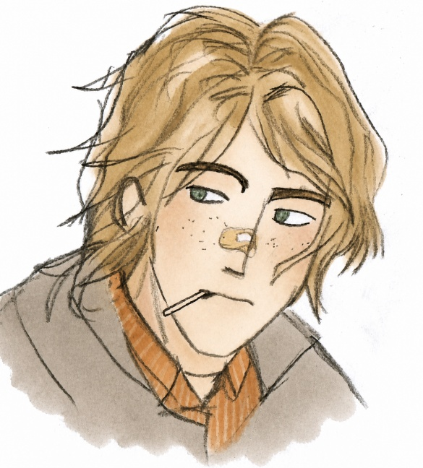
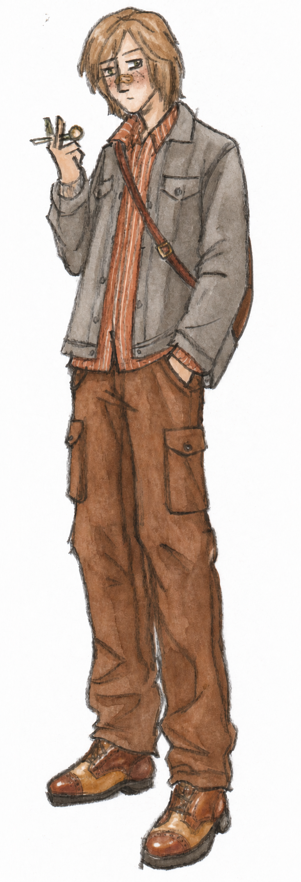
Cópiale el estilo:
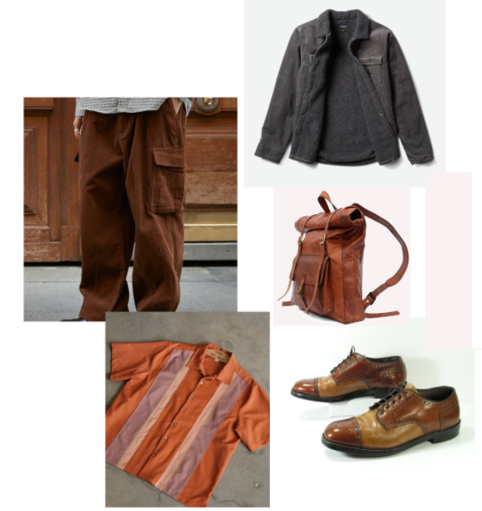
- Pantalones cargo holgados color marrón anaranjado.
- Camisa informal naranja a rayas.
- Zapatos Oxford.
- Chaqueta de lana gris cálido.
- Mochila de cuero para viajar.

Vernon
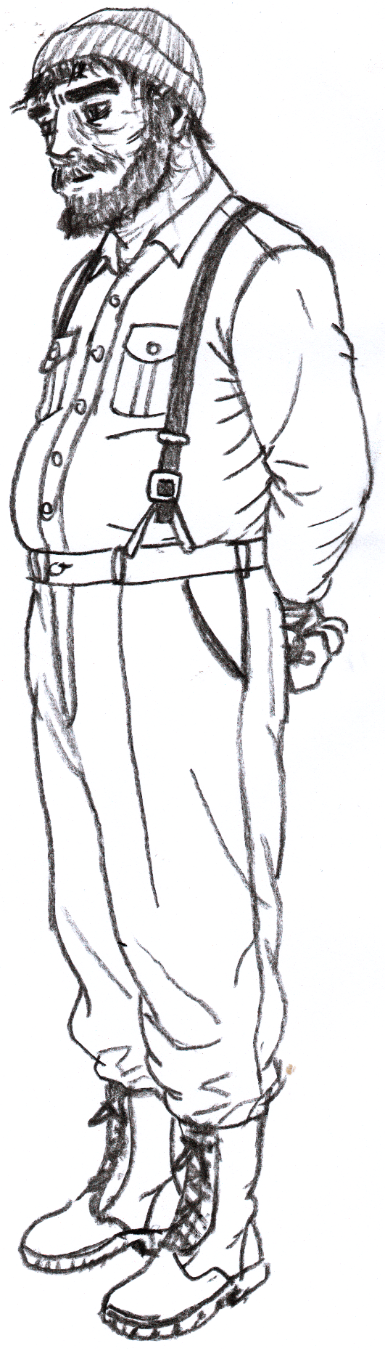
Retrato:
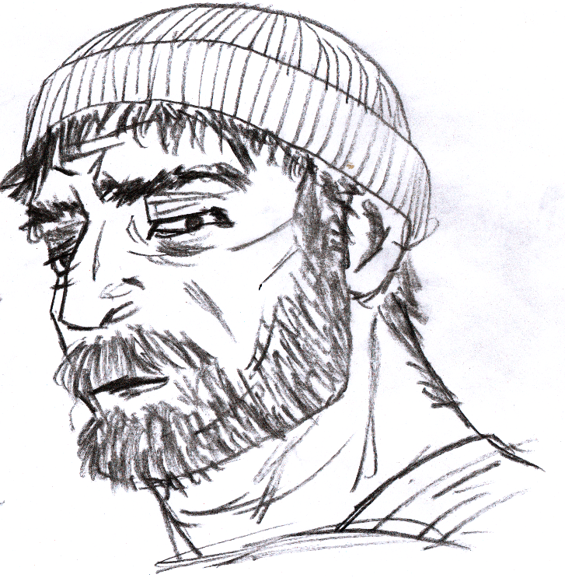
Nombre completo: Vernon Shepherd
Arquetipo de Carl Jung: El sabio
Fecha de nacimiento: 7 de abril de 1928
Edad: 51
Nacionalidad: estadounidense.
Acento: del noroeste de Estados Unidos. Cansado.
Estatura: 6′2″ / 187 cm
Peso: 95 kg
Características físicas:
Vernon es un ermitaño. Su aspecto personal es bastante descuidado. Tiene la barba desaliñada, arrugas de expresión y vello facial hasta en el cuello. Tiene algo de sobrepeso y una barriga prominente. Sus ojos azules están apagados, no son de un azul eléctrico como los de Holly. Aun así, su ropa es práctica y sirve para emergencias. Da la impresión de ser un hombre que ya perdió toda esperanza.
Descripción del personaje:
Vernon es el guardián solitario de Aanniarvik. El Cuerpo de Marines le asignó el puesto: hay una antigua base militar en la isla y necesitaban a alguien que la vigilara.
Vernon fue infante de marina y combatió en la guerra de Corea. Lo capturaron y pasó varios años como prisionero de guerra en condiciones extremas.
Sobrevivir a eso lo dejó destrozado y ahora cuestiona el sentido de muchas cosas. Agradece que el Cuerpo le haya permitido vivir solo en Aanniarvik.
Unas cuantas veces al año, en fechas programadas, toma el ferry al continente para abastecerse. Quienes lo ven en el pueblo suelen evitarlo o creen que está loco.
Vernon solo dice lo necesario.
Su mejor amigo en la isla es su viejo gato, Mr. Whiskers.
Le gusta: Mr. Whiskers, estar solo.
No le gusta: muchas cosas.
Apodos: El coco (Holly).
Algunas de sus frases:
- «Que Dios nos ayude…» (dándole un consejo a Tracey)
Inspiraciones del personaje:
El Bruce Wayne anciano de El regreso del Caballero Oscuro. La Laurie Strode anciana de Halloween (2018). Quint, de Tiburón.
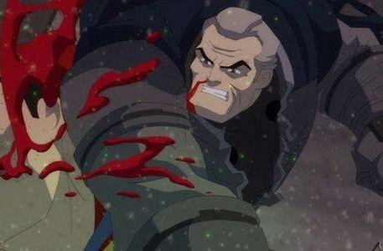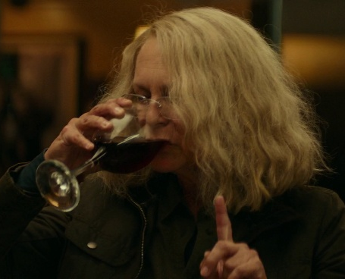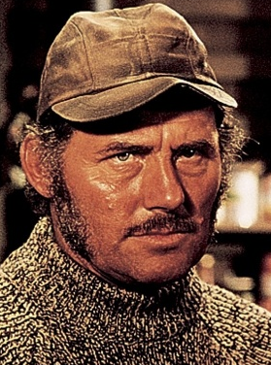

Spoilers de contexto (¡Súper spoilers!):
- Es el verdadero padre de Holly.
- Sabe que existen los demonios; lo descubrió en Corea.
- Dejó de pensar en suicidarse cuando comprendió que su alma era real y que el infierno también lo era. Eso no impide que esté cansado de este mundo.
- Es alcohólico y adicto a la morfina.
Bocetos a color (con ayuda de IA):
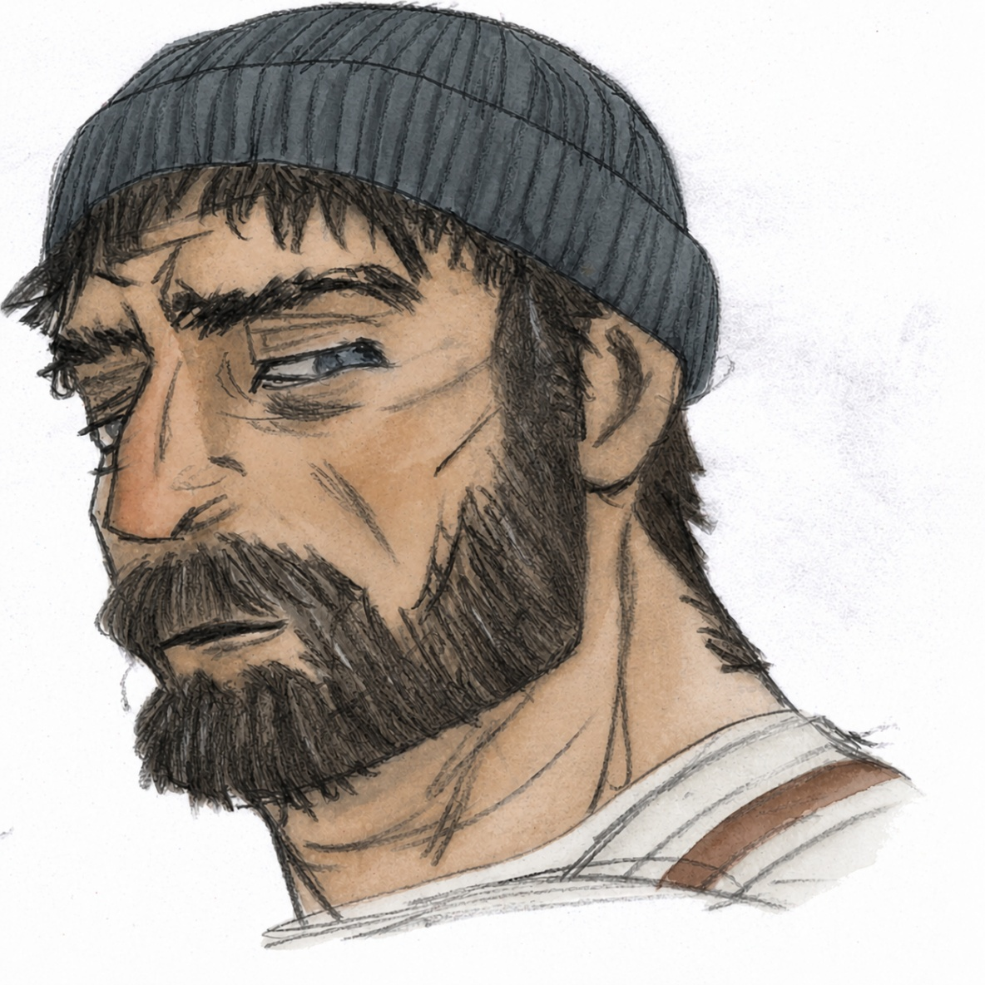
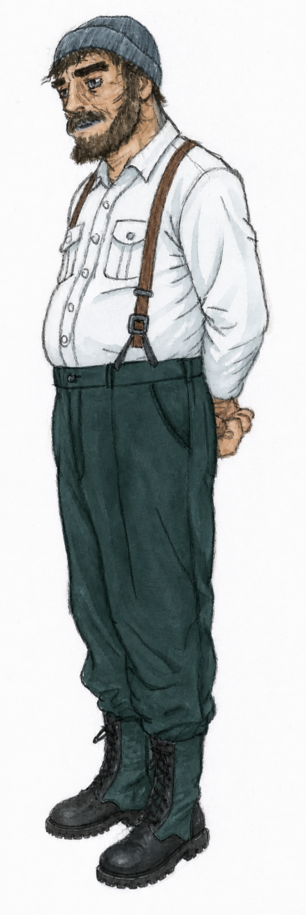
Cópiale el estilo:
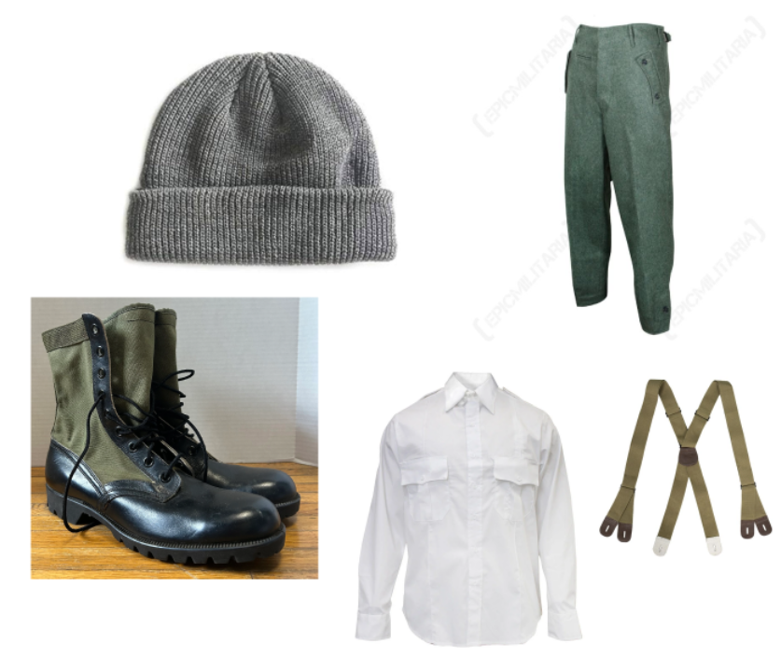
- Pantalones militares color gris feldgrau.
- Camisa blanca de uniforme.
- Botas militares color feldgrau para la jungla.
- Gorro gris azulado.
- Tirantes militares.

